ICS 03.080
CCS A00
DB3301
浙江省杭州市地方标准
DB 3301/T xxxx—2022
惠企政策服务数字平台应用规范

（征求意见稿）
2022 - xx -xx发布
2022 - xx -xx实施
杭州市市场监督管理局 发布
目 次
前言 II
1 范围 1
2 规范性引用文件 1
3 术语和定义 1
4 总体要求 2
5 平台建设要求 2
5.1 平台总体架构 2
5.2 市级平台建设 2
5.3 区县分平台建设 3
6 政策兑付要求 3
6.1 政策审核 3
6.2 资金兑付 3
7 互动交流要求 4
7.1 客户服务 4
7.2 工单管理 5
8 绩效评价要求 5
8.1 在线评价 5
8.2 绩效考评 5
9 应用验证 6
9.1 应用要求 6
9.2 验证标准 6
10 运行维护 7
10.1 日常备份 7
10.2 运行监控 7
10.3 运行分析 7
10.4 故障管理 8
10.5 风险管理 8
附录A（规范性）政策兑现流程图 9
附录B（规范性）惠企政策基本信息要素 10
附录C（规范性）惠企政策兑现信息 11
附录D（规范性）政策分类 13

前 言
本文件按照GB/T 1.1—2020《标准化工作导则 第1部分：标准化文件的结构和起草规则》的规定起草。
本文件由杭州市发展和改革委员会提出并归口。
本文件起草单位：杭州市发展和改革委员会、杭州市数据资源管理局、杭州市经济信息中心。
本文件主要起草人：暂缺。

惠企政策服务数字平台应用规范
- 范围
本文件规定了惠企政策服务数字平台的总体要求、政策开发规范、政策审核规范、政策兑付规范、区县分平台建设规范、互动交流子系统、绩效评价子系统、应用验证要求，运行维护等内容。
本文件适用于惠企政策服务数字平台的建设与管理。
- 规范性引用文件
下列文件中的内容通过文中的规范性引用而构成本文件必不可少的条款。其中，注日期的引用文件，仅该日期对应的版本适用于本文件；不注日期的引用文件，其最新版本（包括所有的修改单）适用于本文件。
GB/T 34077.3 基于云计算的电子政务公共平台管理规范 第3部分：运行保障管理
GB/T 34079.4 基于云计算的电子政务公共平台服务规范 第4部分：应用服务
- 术语和定义
下列术语和定义适用于本文件。

惠企政策服务数字平台 （digital platform for enterprise policy services）
在城市大脑的全面支撑下，通过对政府部门“轻量级”资源整合、数据协同，形成的政商“直通车式”在线服务平台，为政府涉企政策提供在线发布、申请、兑付的全流程服务。

密钥 （secret key）
政策开发商（ISV）需要申请一个密钥（clientId/secretKey），用于在政策企业端应用或政府端后台访问接口和惠企数字平台基础服务。

数字证书 （digital certificate）
政策ISV开发商需要向CA申请证书（包含公/私钥对），并提供公钥给惠企数字平台，同时下载惠企数字平台的公钥。政策开发商（ISV）调用平台支付服务时，需要使用私钥进行签名。惠企数字平台回调给政策开发商（ISV）时，由政策开发商（ISV）使用公钥进行签名验证。

支付渠道 （payment channels）
负责提供对公、对私业务的代付、查询、信息通知和账户真实性校验接口。同时与政府职能部门签订代发协议，授权代发操作。
- 总体要求
  - 平台应遵循成熟应用、灵活可变原则，充分利用城市大脑的计算能力和算法服务，强化场景基础支撑能力的柔性可变。
  - 平台应考虑应用功能服务的升级更新，保持接口一致性和应用的高度可用性。
  - 平台性能要求应符合GB/T 34079.4的规定。
  - 平台上线政策应遵循统一的惠企政策基本信息要素见附录B，在平台建设过程中规范化使用政策信息要素，并按要求提供对应的数据接口。
  - 惠企政策应提供相应的在线兑付数据对接，包含惠企政策兑现信息、企业兑现详情信息、惠企政策地区信息；政策兑现信息对接要求见附录C。
  - 惠企政策目录应按照统一标准分类，分类数据应按照标准提供数据对接见附录D。
- 平台建设要求
  - 平台总体架构
惠企政策服务平台采用统分结构，分为市级平台和区县分平台。市级平台包含用户管理、企业管理、支付管理、安全管理等基础服务功能及政策兑付、互动交流、绩效评价等应用服务功能。区县分平台支持个性化涉企政策和其他涉企服务。政策兑付服务支持开放式建设架构，支持第三方开发商（ISV）依据建设规范开发政策服务模块并在平台部署。互动交流和绩效评价服务采用市级平台统一服务。
  - 市级平台建设
市级平台包括企业端前端（包括 PC 及移动版）、企业端后台、政府端前端、政府端后台。
    - 企业端
      - 企业通过浙江省政务服务网账号登入后，进入到企业端后台，企业端根据政策上线情况、企业所属地区、行业自动适配展现企业可兑现的政策列表。
      - 企业点击某条政策进入具体政策页面，进行政策内容查阅、兑付操作或兑现记录查阅等操作。“政策企业端前端”访问“政策企业端后台”，须验证用户“企业端”登录token 是否合法。
      - “政策企业端后台”访惠企服务平台基础服务时，须携带“平台AccessToken”；对于支付相关的服务调用，应使用数字证书进行签名。
    - 政府端
      - 政府端用户通过浙政钉扫码登入到政府端框架（需加入到浙政钉，并获得对应政策权限），根据用户权限，提供相应功能菜单。
      - 用户切换政策进入到具体政策页面（政策政府端前端），由前端调用政策政府端后台，验证用户政府端登录token，政府端后台需要调用惠企政策平台－基础服务，获取用户权限（包括功能及数据权限），以禁止越权访问。
  - 区县分平台建设
    - 区县（市）原则上应采用市级惠企政策服务数字平台功能实现政策配置和上架，区县建设分平台应严格遵循市级平台的各项规范。
    - 区县（市）单独建设惠企政策分平台应充分复用市级平台功能，可扩展个性化功能版块，并实现和市级平台的对接集成。
    - 区县（市）分平台应实现与市级平台的用户体系集成，企业端和政府端用户登录后即可相互跳转，无需二次登录认证。
    - 区县（市）分平台应实现与市级平台的支付体系集成，分平台政策应统一调用市级政策支付平台的接口实现政策在线兑付功能。
    - 区县（市）分平台应实现向市级平台同步数据，数据同步以接口服务形式提供，应提供的接口包括：申请单批次数据、申请单和申请单扩展表数据、兑现单和兑现单扩展表数据、异议单数据、异议单明细数据、名单管理表数据。
- 政策兑付要求
  - 政策审核
    - 政策业务流程分为免人工审核政策和人工审核政策。支持企业、市民在惠企数字平台进行政策查询、政策申报、查看兑付记录等。
    - 申报人申报政策的填报环节应尽量精简，能通过系统获取的信息无需申报人填写或上传，需上传材料的应限制材料格式、大小、数量。
    - 免人工审核政策由系统自动校验完成审核过程并返回审核结果，适用于支持数据实时校验或信用承诺的场景，政策兑现申报流程见附录A。
    - 免人工审核政策无需流转，根据政策和企业、市民所属的行政区域划分，系统后台实时调用各项申报条件的核验接口，系统自动判断申报人是否符合条件。
    - 人工审核流程需受益对象申报并提交材料，通过流转由主管部门后台完成材料审核和资格认定，适用复杂政策审批流程的场景。
    - 人工审核流程应通过平台提供的政策配置工具实现，包括政策基础配置（权限、短信、支付、上架）、企业端配置、政府端配置、表单配置、流程配置。
    - 如无法核查的条件，经业务部门认可，可采用信用承诺机制。
    - 流转应按企业税务注册所在区县，流转到对应区县牵头部门处理。保持统计口径一致。如有特殊要求，应各政策各自约定。
    - 异议处理过程支持企业端提交异议申请和相关材料，政府端按异议处理部门进行人工复核，针对不通过原因提供标准化快速回复。
    - 政策兑现应回传申报单、兑现单、异议单，相关数据应确保规范。
  - 资金兑付
    - 惠企政策平台支持市级、区县（市）两级政策，每项政策上线需绑定唯一的支付账号，区县（市）政策须统一调用平台兑付功能和支付渠道。
    - 政策兑付调用的支付渠道仅限定在平台可支持的银行范围内。
    - 市级政策由各区县兑付的，支持每个区县兑现部门绑定一个在线支付账号；如统一由市级账号兑付，政策对应配置市级兑付账号。
    - 区县政策绑定各区县对应的指定账号进行在线兑付。
    - 惠企数字平台支持已接入的银行支付渠道，由政策牵头部门在银行开设政策兑付专户，并将支付编码等信息通过接入平台配置对应的政策。
    - 惠企政策服务数字平台提供兑付资金流水记录查询、资金退还、资金对账功能供所有政策调用。
    - 惠企政策服务数字平台提供的政策兑付接口包括：支付请求、支付结果通知、支付结果查询、收款方账户信息校验、账户余额告警通知、对账请求、账户余额水位配置。
    - 政策兑付流程应符合图1的规定。
图1 政策兑付流程
- 互动交流要求
  - 客户服务
    - 平台设置“互动交流”版块，各服务责任单位应按照职能分工，在平台政府端配置在线客服坐席。客服坐席分为应答客服、专业客服、督办客服等岗位，并与事项主题及服务范围做定位绑定。支持在事项服务页面设置单独入口咨询入口。
    - “互动交流”版块服务应满足以下要求：
- 企业用户在“互动交流”版块以即时对话形式发起咨询，由系统提供常见问题的智能答复；
- 企业未获取所需信息，系统根据企业税务登记地所在区县指派给相应应答客服。
- 在线人工应答服务由各级行政服务中心（便民服务中心）提供，应答客服可提供共性问题解答；
- 如涉及专业问题，可由应答客服根据事项主题指派专业客服进行在线解答，专业客服由各相关部门工作人员提供。
- 如无法在线实时答复办理的，由应答客服或专业客服建立工单指派给相关部门限时办理。
    - 平台客服对企业提交的咨询、申诉、困难诉求应即时响应，响应时间应控制在3分钟以内，工作时间（9:00-19:00）实时在线，非工作时间推行值班服务制度，应对用户留言予以明确答复。
    - 对于无法在线回答或办结的，应生成待办事项，流转至政府部门内部办理，在规定时限内处理事项，并将结果反馈至企业。
    - 系统设置督办客服，应每日登陆收集诉求两种模式进行梳理和派单，在规定时限内对企业诉求作出反馈，并适时进行跟踪回访。
    - 对于跨部门问题或共性问题，政府宜组织视频会议，邀请企业在线参与。企业端可对开放的会议提出预约申请，通过申请的企业可以在线访问直播会议，会议结束后支持回放。对于共性问题的讨论，可开放直播旁听功能。
    - 服务流程应符合图2的规定。
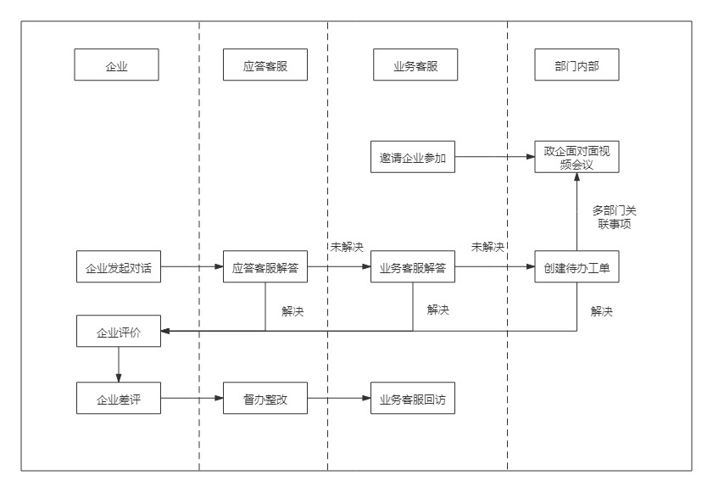
图2 服务流程
  - 工单管理
    - 平台客服工单应提供客服工单的创建、分配、转派、撤销、处理、评价及查询的完整工单流转机制。
    - 政府端用户在“互动交流子系统”以工单形式处理客户问题并完成在线答复。
    - 工单管理应保留客户服务的所有在线留言记录，政府端可对工单管理的记录进行查询和监管。
- 绩效评价要求
  - 在线评价
    - 应实施企业评价制度，企业在办理政策或具体事项后，宜对办理结果进行评价。
    - 建立以企业评价为核心的政策与服务评价方法，对政策兑付率、服务满意率、异议处理率等指标进行实时在线监测，实现“多维量化、实时可测”的数字化评价机制。
    - 参照政务服务“好差评”机制，建立健全评价、反馈、督办、整改、回访全流程闭环工作机制。
    - 由平台提供统一的评价入口，并且和“好差评”系统对接，支持政务网类事项的好差评统一回传到省好差评系统。
  - 绩效考评
    - 建立以政府管理惠企政策、行政许可、互动交流、诉求直达等为企服务事项的综合绩效考评机制。
    - 根据政府管理人员设定的考评指标，系统应自动收集企业办理政策过程的行为数据、兑现结果以及企业用户提交的满意度评价，产出统计结果，支持根据政策板块的评价维度输出指标，方便政府对比指标统计结果与民众评价，评估政策的效果、预期目标的实现程度以及公众对此的满意程度。
- 应用验证
  - 应用要求
    - 惠企数字平台政策应通过平台主管部门评审，经主管部门评审通过符合条件的惠企政策方可按照本应用规范进行开发和部署。
    - 惠企数字平台面向政策范围：含杭州市本级及各区、县（市）惠企政策，符合以上条件的惠企政策应按照第6章的各项要求由各主管单位负责开发并上线。
    - 惠企数字平台所有涉及与企业用户交互的在线交流和服务等应用功能，应按照第7章的各项要求进行配置。
    - 惠企数字平台企业端在线评价功能，应按照第8章节中的各项要求接入每项惠企政策评价入口，政府端绩效考评功能，接入政府端管理人员后台。
  - 验证标准
    - 杭州市本级及各区、县（市）惠企政策按以下标准提供评估是否满足上线条件，惠企数字平台政策评审验证条件应符合表1的要求提供。
表1 惠企政策验证标准
政策级别 | - 市本级  - 区、县（市）级
主管部门 | - 市级部门  - 区、县（市）级部门
政策类别 | - 规模奖励  - 品质奖励  - 规模补助  - 绿色补助  - 人才补助  - 疫情补助  - 其他补助
政策说明 | 应根据政策申报审批的各项条件，列明企业申报条件和审批部门等内容说明。
目标对象 | - 杭州市或区、县（市）辖区内全部企业  - 特定条件限定企业
预估规模 | 预估政策惠及的企业数量
测算金额 | 预估政策兑付金额
数据来源 | 应根据政策申报审批条件，列明平台系统需要对接的数据来源及政策核验条件。
审核流程 | - 政策审核包括两种类型：  - 一键兑付类政策，审核条件全部由平台对接数据源自动完成核验；  - 人工审核类政策，按照政策特定的审批流程，由各部门通过政府端后台完成审核。
    - 惠企数字平台互动交流政府端应在工作日的工作时间内处理企业端咨询问题或工单，要求政府端应答客服在3分钟内响应在线咨询问题，无法即时答复的问题，业务客服或部门在5个工作日内完成工单处理并答复。
    - 惠企数字平台要求企业端的每项政策的交互界面接入在线评价功能，评价指标包括政策规则、服务过程、兑现结果三个维度，每个维度按照1星到5星进行打分，评价结果实时回传至政府端后台，综合评价1星到2星为不合格，3星为合格，4星为良好，5星为优秀；政府端后台能及时查看企业端评价结果，同时根据政策实际兑付情况进行综合考评，绩效考评指标应符合表2的各项指标。
表2 惠企政策绩效考评指标
绩效考评分类 | 绩效考评指标 | 评价要求
政策规则评价 | - 异议数量  - 异议占比 | - 要求平台统计每项政策异议申请数量  - 异议占比=异议申请数/政策申请总数，异议占比≤5%
服务过程评价 | - 兑现平均时长（小时）  - 待处理异议  - 异议处理率  - 异议平均处理时长（小时/单） | - 一键兑付类政策兑现平均时长≤12小时  - 各部门待处理异议应低于异议总数占比20%  - 异议处理率=异议处理完成数/异议申请总数，  异议处理率≥95%  - 异议平均处理时长≤48小时/单
兑现结果评价 | - 申请成功率  - 规模兑付率  - 金额兑付率 | - 申请成功率=政策申请成功数/政策申请总数，符合条件的企业申请成功率≥90%  - 规模兑付率=实际兑付企业数/预估兑付企业数，80%≤规模兑付率≤120%  - 金额兑付率=实际兑付金额/预估兑付金额，80%≤金额兑付率≤120%
- 运行维护
  - 日常备份
日常备份应符合GB/T 34077.3的规定，对重要的基础和管理数据，应建立容灾备份系统。
  - 运行监控
运行监控应满足下列要求：
- 支持对网络通信状况的监控；
- 支持对系统运行环境的监控；
- 应用系统监控活动应符合关于隐私保护的相关政策法规。
  - 运行分析
应建立健全网站数据监测分析体系，包括数据埋点采集、数据钉钉推送等功能模块，实现对平台网站移动端、PC端内可汇集的政策数据、网站日常运行流量数据、用户行为数据进行监测等服务。
  - 故障管理
故障管理应满足下列要求：
- 支持对故障信息的查看、查询、撤销；
- 支持故障信息的通知和提醒等功能；
- 支持运维管理员查看及处理整个应用服务的故障信息。
  - 风险管理
    - 应建立企业信用机制、账号监督机制、政策监督机制，管控企业信用风险、账号风险、政策违规风险，实现平台政策的清洁兑付。
    - 以数据网络为基础，构建事后风险研判平台，支持添加政策、企业、员工、申诉事件、不动产、租房地址等多个研判对象，利用数据网络可视化对潜在的风险事件进行研判，快速发现各种风险行为。
    - 在数据网络基础之上，构建企业信用分模型、账号风险模型、经营异常风险模型、瞒报个人信息模型，快速发现企业信用风险、账号风险、政策违规风险。

附 录 A
（规范性）
政策兑现流程图
A.1 政策兑现流程见图A.1。
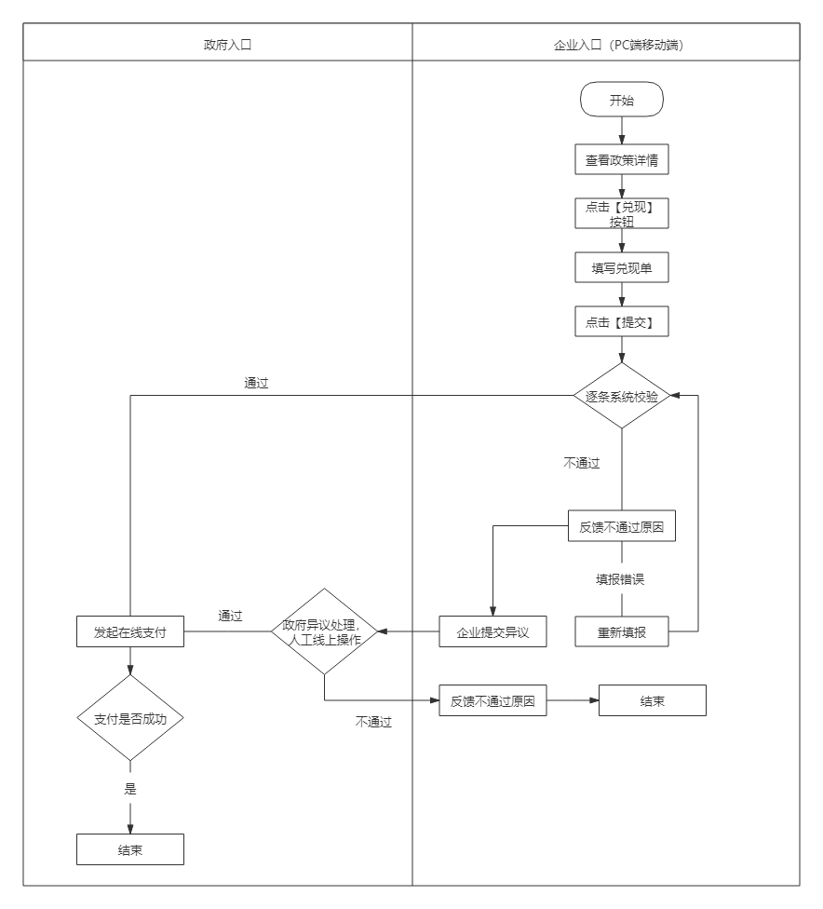
图A.1 政策兑现流程图

附 录 B
（规范性）
惠企政策基本信息要素
B.1 惠企政策基本信息要素见表B.1。
表B.1 惠企政策基本信息要素
序号 | 基本要素 | 要素说明
 | 层级 | 政策所属层级，例如国家级、省级、市级、县级
 | 政策标题 | 用简洁语言为该政策进行一句话命名
 | 政策分类 | 政策类型分为：税收优惠、财政支持、费金减免、降低企业制度性交易成本、降低企业人工成本、降低企业融资成本、降低企业用能用地成本
 | 责任部门 | 该政策的责任部门
 | 责任处室 | 该政策责任部门责任处室
 | 联系电话 | 该政策责任处室联系电话
 | 协同单位 | 该政策的协同单位
 | 政策原文 | 上传政策的原文文件
 | 政策文号 | 政策原文文件的文号
 | 政策要点（内容） | 政策文件中的要点。只能有一个要点。
 | 政策解读 | 政策要点内容的解读
 | 支持对象 | 该政策内容支持的对象
 | 适用行业 | 该政策内容适合哪些行业的企业。参照国民经济行业分类，一级分类或二级分类均可。
 | 印发日期 | 该政策文件的印发日期
 | 开始时间 | 该政策开始执行时间
 | 结束时间 | 该政策执行结束时间，不填写则表示该政策长期有效
 | 政策申报 | 该政策的申报办理方式。不需要申报的政策填写“毋需申报”，需要申报的填写“线上申报”或“线下申报”
 | 内部流程 | 需要申报办理的政策填写该事项内部流程，用于政府内部的流程。不需要办理的政策该项内容为非必须要素。
 | 办理流程 | 需要申报办理的政策填写该事项外部流程，用于外部企业的办理流程。不需要办理的政策该项内容为非必须要素。
 | 网上申报 | 该政策是线上申报，且有自建的网上申报系统的，提供网上办理链接。不需要办理的政策该项内容为非必须要素。
 | 申报材料 | 针对可申报办理的政策，需要企业提交材料的，提供需要企业提供的申报材料说明及材料模板。不需要办理的政策该项内容为非必须要素。
 | 备注 | 需要补充说明的内容

附 录 C
（规范性）
惠企政策兑现信息
C.1 惠企政策兑现信息见表C.1。
表C.1 惠企政策兑现信息
序号 | 数据内容 | 是否必需 | 说明
 | 申报项目（兑现政策）编号 | 是
 | 申报项目名称（标题） | 是
 | 对应的政策原文文号 | 是 | 指申报项目政策依据文件文号
 | 对应的政策原文文件名 | 是 | 指申报项目政策依据文件
 | 对应的政策原文发文时间 | 否
 | 对应的政策原文执行开始时间 | 否
 | 对应的政策原文执行结束时间 | 否
 | 申报项目的内容描述 | 是
 | 申报项目的解读 | 否
 | 政策申报 | 否 | 填写“毋需申报”、“线上申报”或“线下申报” 三个内容
 | 政策类型（一） | 否 | 默认为“资金支持”
 | 政策类型（二） | 否 | 该分类根据财政预算目录编制，用于全省政策兑现数据统计。
 | 申报对象 | 是
 | 适用行业 | 是
 | 主管部门 | 是
 | 责任处室 | 是
 | 咨询电话 | 是
 | 所属区域-市代码 | 是
 | 所属区域-县代码 | 是
 | 申报批次名称 | 否
 | 批次编号 | 否
 | 所属年度 | 否
 | 批次状态/项目状态(1|未开始;2|进行中;3|已结束) | 是
 | 申报开始时间 | 是
 | 申报截止时间 | 是
 | 奖励额度 | 否
 | 受理时间 | 否
 | 企业办事流程 | 是
 | 申报材料 | 是
 | 政府审核流转流程 | 是
 | PC端申报链接 | 是 | 线上申报类必填
 | 手机端申报链接 | 是 | 线上申报类必填

C.2 企业兑现详情信息见表C.2。
表C.2 企业兑现详情信息
序号 | 数据内容 | 是否必需
 | 申报项目（兑现政策）编号 | 是
 | 申报项目名称 | 是
 | 企业名称 | 是
 | 申报企业信用代码 | 是
 | 联系人 | 是
 | 联系电话 | 否
 | 申请金额 | 否
 | 申报提交时间 | 是
 | 申报进度状态(1|申报中;2|审核通过;3|审核不通过;4|退回修改;5|兑付成功;6|兑付失败) | 是
 | 核定金额 | 是
 | 兑付金额 | 是
 | 兑现公示时间 | 否

C.3 惠企政策地区信息见表C.3。
表C.3 惠企政策地区信息
序号 | 数据内容 | 是否必需
 | 区域编号 | 是
 | 区域父编号 | 是
 | 区域名称 | 是

附录D
（规范性）
政策分类
D.1 政策分类目录见表D.1。
表D.1 政策分类目录
序号 | 一级政策目录 | 二级政策目录
 | 科技重大项目
 | 其他科学技术支出 | 科技奖励
 | 制造业
 | 支持中小企业发展和管理支出
 | 普惠金融发展支出
 | 文化和旅游
 | 新闻出版电影
 | 人力资源和社会保障管理事务 | 引进人才
 | 就业补助
 | 自然生态保护
 | 能源节约利用
 | 可再生能源
 | 循环经济
 | 农业农村
 | 林业和草原
 | 水利
 | 扶贫
 | 农村综合改革
 | 公路水路运输
 | 建筑业
 | 商业流通
 | 能源储备
 | 粮油储备
 | 可再生能源
 | 废弃产品处理
 | 商贸事务 | 招商引资
 | 抗疫政策
 | 降本减负政策
 | 其他

